Megadenta Dentalprodukte GmbH , Германия
Megafill MН - универсальный светоотверждаемый микрогибридный композит для реставрационных работ в области передних и боковых зубов.
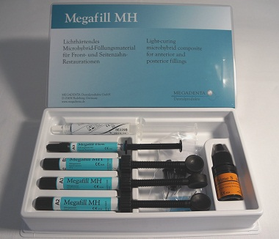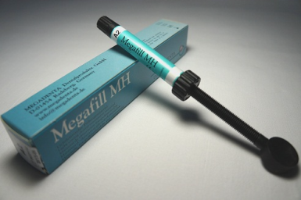
Megafill MН Mini (3х4,5г, 1x2г, 1 С-Prime S plus, 1 C-Cid, принадлежности) – 3 600 руб.
Megafill MН (8х4,5г A2-2/A3-2/A3,5/B2/C2/DA3, 1С-Prime S plus,1- C-Cid, принадлежности)-5 900 руб
Megafill MH шприц (эмаль,дентин) - 4.5г – 760 руб.
Megafill Flow Kit жидкотекучий композит, 4х2 гр А2, А3, А3,5, В2, C-Prime S plus 5мл – 2 900 руб.
Megafill Flow - жидкотекучий композит,1шприц, 2г – 630 руб.

C-Fill MH -универсальный светоотверждаемый микрогибридный композит для реставрации передних и боковых зубов
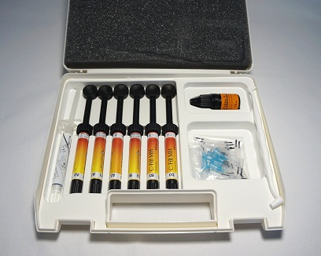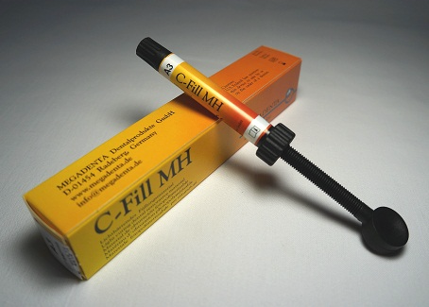
C-Fill MН Mini (3х4г, 1x2г, 1 С-Prime S plus, 1 C-Cid, принадлежности) – 3 800 руб.
C-Fill MH (6x4г, 1 C-Prime S plus, 1 C-Cid, принадлежности)- 5 700 руб.
C-Fill MH А1 шприц эмаль,дентин- 4г – 800 руб.
C-Fill Flow жидкотекучий композит 4х2г А2, А3, А3,5, В2, C-Prime S plus 5мл – 3400 руб.
C-Fill Flow - жидкотекучий композит шприц 1х2г – 770 руб.
__________________________________________________________________________________
ООО «ЭУР-МЕД Нева» , 196084, г.С.-Петербург, Московский пр., д.91, оф.315, 317
тел./факс (812) 718-61-08, 718-52-53, 415-36-02 ;
E-mail: eurneva@inbox.ru, www.megadenta.de, www.eurmedneva.ru

*Предоставляются дополнительные скидки в зависимости от объема
(предложение действительно до 01.09.2015 г.)

